# REPÚBLICA DE COLOMBIA



**RAMA JUDICIAL DEL PODER PÚBLICO**

# JUZGADO PROMISCUO MUNICIPAL DE QUIPILE

Quipile, Cundinamarca, seis (6) de abril del dos mil veintidós (2022)

PROCESO: DESLINDE Y AMOJONAMIENTO

DEMANDANTE: NANCY HUERTAS GONZÁLEZ

DEMANDADO: LUIS CARLOS MARTÍNEZ, LUZ MARINA MARTÍNEZ CASAS

RADICADO: 255964089001-**2021-00129**-00

**AUTO**

Visto el informe secretarial que antecede, revisado el escrito del apoderado de la parte demandante (PDF 17) donde manifiesta *“acudo respetuosamente ante su despacho, con la finalidad de reiterar la solicitud de retiro de la demanda”*. Sobre el particular, el artículo 92 del Código General del Proceso señala *“El demandante podrá retirar la demanda mientras no se haya notificado a ninguno de los demandados. Si hubiere medidas cautelares practicadas, será necesario auto que autorice el retiro, en el cuales e ordenará el levantamiento de aquellas (…)”*

Ahora bien, revisado el expediente con detenimiento, encuentra el despacho que la demanda fue admitida por auto de nueve (9) de septiembre de 2021 (PDF 09), decretándose medidas cautelares *“inscripción de la demanda”*, cautela que fue notificada el 11 de octubre de 2021 (PDF 13-14), por lo tanto, se admitirá el retiro de la demanda en los términos previstos en el artículo 92 del CGP. También, se ordena el levantamiento de la medida cautelar, la cual consistió en la inscripción de la demanda en los folios de matrícula inmobiliaria 156-20946 y 156-81884 de la Oficina de Instrumentos Públicos de Facatativá, Cundinamarca. Por lo anterior, se dispone:

**PRIMERO:** Aceptar el retiro de la demanda peticionado por la demandante Nancy Huertas González.

**SEGUNDO:** Ordenar la cancelación de la medida cautelar “inscripción de la demanda” la cual recae sobre los folios de matrícula inmobiliaria 156-20946 y 156-81884 de la Oficina de Instrumentos Públicos de Facatativá, Cundinamarca.

Notifíquese y cúmplase,

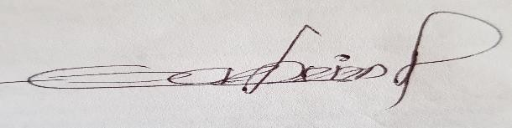

**EDER ANTONIO ARIZA MADERA**

Juez

***JUZGADO PROMISCUO MUNICIPAL DE QUIPILE CUNDINAMARCA***

***NOTIFICACION POR ESTADO*** *La providencia anterior es notificada por anotación en*

*ESTADO No* ***17******Hoy 07-04-2022***



NOR*MA YOLANDA CARDENAS LOAIZA*

*Secretaria*